Узагальнення за результатами розгляду звернень громадян
за листопад 2021 року в порівнянні з листопадом 2020 року

Відповідно до статистичної інформації, враховуючи різні місця реєстрації, протягом листопада 2021 року до Південно-Східного міжрегіонального управління Міністерства юстиції (м. Дніпро) надійшло 724 (за листопад 2020 року – 543) звернення громадян, з них: 494 (за листопад 2020 року – 311) звернення знаходяться на розгляді у Південно-Східному міжрегіональному управлінні Міністерства юстиції (м. Дніпро), що діє у Дніпропетровській області, 116 (за листопад 2020 року – 134) звернень знаходяться на розгляді у Південно-Східному міжрегіональному управлінні Міністерства юстиції (м. Дніпро), що діє у Запорізькій області та 114 (за листопад 2020 року – 98) звернень громадян у Південно-Східному міжрегіональному управлінні Міністерства юстиції (м. Дніпро), що діє у Кіровоградській області.
Крім зазначеної кількості на розгляд надійшло 145 (за листопад
2020 року - 133) звернень від юридичних осіб, з них: 90 (за листопад
2020 року – 96) звернень знаходяться на розгляді у Південно-Східному міжрегіональному управлінні Міністерства юстиції (м. Дніпро), що діє у Дніпропетровській області, 39 (за листопад 2020 року – 28) звернень знаходяться на розгляді у Південно-Східному міжрегіональному управлінні Міністерства юстиції (м. Дніпро), що діє у Запорізькій області та 16
(за листопад 2020 року – 9) звернень у Південно-Східному міжрегіональному управлінні Міністерства юстиції (м. Дніпро), що діє у Кіровоградській області.
На «Урядову гарячу лінію» надійшло 369 (за листопад 2020 року - 257) звернень, з них: до Південно-Східного міжрегіонального управління Міністерства юстиції (м. Дніпро), що діє у Дніпропетровській області – 260 (за листопад 2020 року – 159) звернень; до Південно-Східного міжрегіонального управління Міністерства юстиції (м. Дніпро), що діє у Запорізькій області – 68 (за листопад 2020 року – 59) звернень; до Південно-Східного міжрегіонального управління Міністерства юстиції (м. Дніпро), що діє у Кіровоградській області 41 (за листопад 2020 року - 39) звернення.

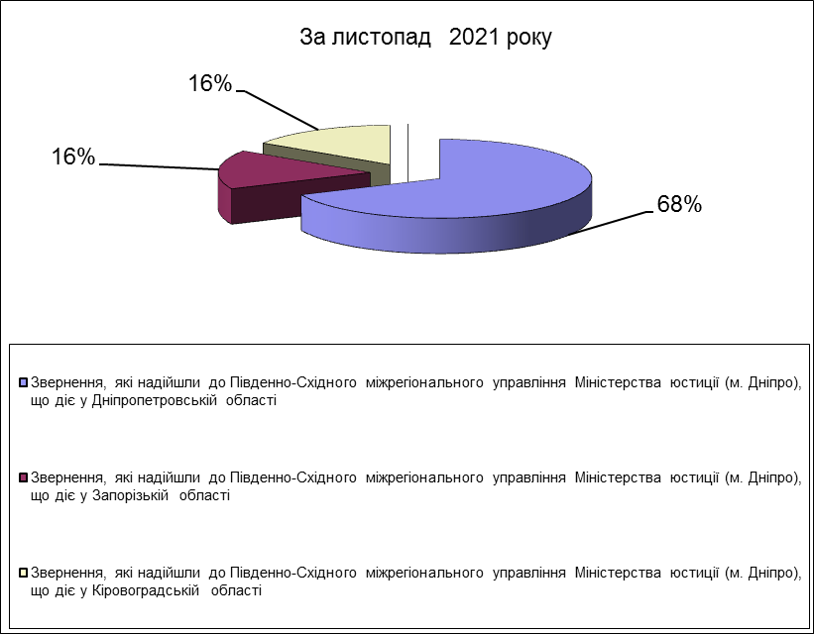
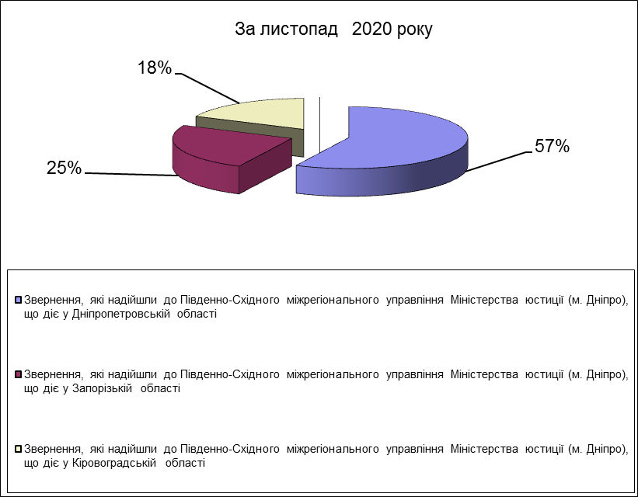

Отже, до Південно-Східного міжрегіонального управління Міністерства юстиції (м. Дніпро) надійшло:
- 494 звернення громадян знаходиться на розгляді у Південно-Східному міжрегіональному управлінні Міністерства юстиції (м. Дніпро), а за аналогічний період 2020 року - 311 звернень громадян, що на 183 звернення більше.
- 116 звернень громадян надійшло на розгляд до Південно-Східного міжрегіонального управління Міністерства юстиції, що діє у Запорізькій області, а за аналогічний період 2020 року - 134 звернення громадян, що на 18 звернень менше.
- 114 звернень громадян знаходиться на розгляді у Південно-Східному міжрегіональному управлінні Міністерства юстиції, що діє у Кіровоградській області, а за аналогічний період 2020 року – 98 звернень громадян, що на 16 звернень більше.

